Дорогие ребята!
Предлагаем вам прочитать книги Льва Ивановича Кузьмина, которые имеются в фонде нашей библиотеки.

Башмаки-простаки / Кузьмин Лев Иванович. – Пермь: Книжное издательство, 1967. – 40 с.: ил.
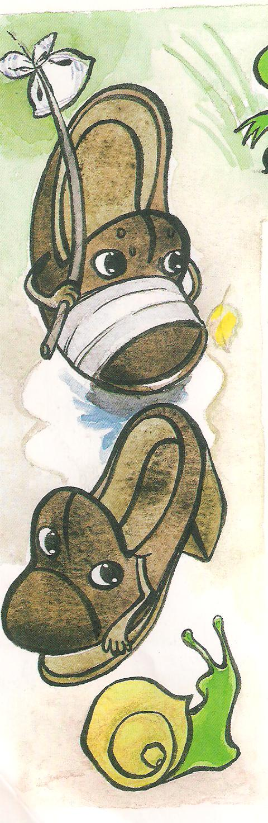
Два простака,
Два башмака
В осенний день издалека
Шли по глубоким лужам.
Один был худ и без шнурка,
А друг его без каблука,
Да и к тому ж простужен.

А мечтали башмаки-простаки о тёплом крове, кастрюле каши да кружке кваса. Не беда, что надменный Фон-Барон прогнал их из дворца и не дал каши. В простой избе их приветливо встретили, а они славно поработали для хозяев.

В одном прекрасном царстве: сказки, стихи, песенки, загадки / Кузьмин Лев Иванович. – Пермь: Издатель Макарова И., 2008.- 190с.

В книгу “В одном прекрасном царстве” вошли сказки и стихи, песенки и прибаутки народов Прикамья в свободном авторском переложении из русской, башкирской, татарской, удмуртской, коми-пермяцкой народных поэзий, а также стихи-загадки.

Что нужно сделать, братцы,
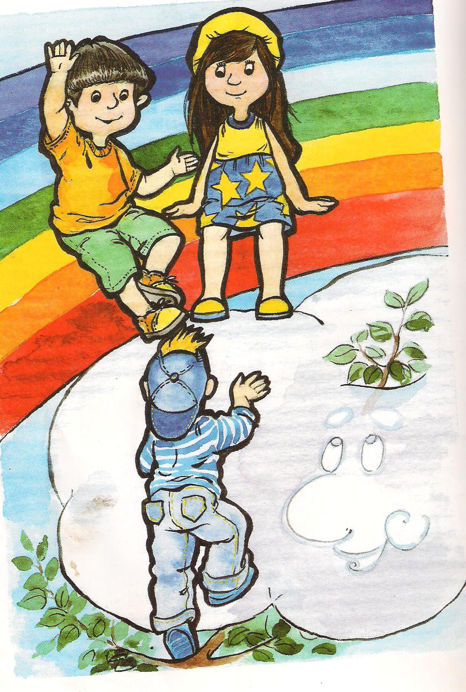
Чтоб до небес добраться?

За стол сначала надо сесть,
Тарелку манной каши съесть.
Потом в зелёный лес пойти,
Большое дерево найти
И вверх
По крепким сучьям
Подняться к белым тучкам.

А там
На тучку встать ногой,
Шагнуть на радугу – другой…
И вот
Уже нас не достать!
И небеса
Все наши!
Но, повторяю,
Начинать
Нам надо
С манной каши!

Вот кому наше спасибо!: рассказы и стихи / Кузьмин Лев Иванович. - Пермь: Кн. Изд-во, 1984. – 48с.: ил.

Поклонимся, скажем спасибо не только за каравай, но и за всё, что рядом с караваем украшает с утра наш стол. Скажем спасибо за борщ, за кашу, за свежее маслице, за молоко в кружке…
Только вот кто этот «кто-то», что встаёт раньше нас да старается для нас?
Таких хороших людей много! Трудами их красен и весь большой, общий стол нашей Родины, и эту книгу я написал про них.
Автор

Елинские петухи / Кузьмин Лев Иванович. – Пермь: Кн. изд-во, 1980. – 252 с.: ил.

В книгу вошли повести «Привет тебе, Митя Кукин!», «Олёшин гвоздь», «Край земли», «Любовь Николаевна», и повесть «Елинские петухи». Герои книги Льва Кузьмина – деятельные ребята, готовые творить добро.

Золотые острова: Ранняя любовь. Улыбки детства. Бабушкины праздники. Быстрые кони / Кузьмин Лев Иванович. – Пермь: «Типография «Книга», 1997. – 224с.: ил.

Книга с символическим названием “Золотые острова” вышла к 70-летнему юбилею автора. Эта книга - память о многом хорошем в жизни простого русского народа, золотые, солнечные искорки, которые зажигаются в нашем нынешнем, пока еще очень сложном бытии.

Капитан Коко и зелёное стёклышко, а также другие весёлые истории: стихи, повесть-сказка / Кузьмин Лев Иванович. – Пермь: ИПК «Звезда», 2008. – 142 с.: ил.

- Вы умрёте не от любопытства, а от страха, когда узнаете тайну. Поклянитесь, что не разболтаете!
- Клянёмся! – хором ответили куры и цыплята…
- Я уеду по меридиану, - зашептал петух… Люди не знают о том, что, кроме нарисованных, придуманных меридианов есть ещё и серебряные, волшебные. …Один серебряный меридиан проходит здесь… Как раз под бабушкиным сундуком…
Косохлёст: рассказы и повесть / Кузьмин Лев Иванович. – Пермь: Кн. изд-во, 1991. – 286 с.

Основные темы сборника – первая чистая детская любовь друг к другу, мир детский и мир взрослый в их непростых связях, труд и народные праздники на земле-кормилице.

Край земли / Кузьмин Лев Иванович. – Пермь: Книжное издательство, 1976. – 126 с.: ил.

Автор этой книги Лев Кузьмин любит описывать улицы и лесные дороги, по которым человек идёт первый раз в жизни. Вот интернатские мальчишки едут… лесом, а лес просквозило мартовское солнце, всё в нём светло и празднично. А вот они бегут по лесной дороге ночью, и дорога эта обжигает им пятки страхом… Вышел на улицу, спустился к речке маленький Олёша – такими громадными и яркими показались ему и узенькая улочка, поросшая травой, и речка, на берегу которой тюкают топорами, мастерят мельничное колесо плотники… Впервые летит в самолёте, а потом едет на тракторе девочка Кирилка – и столько нового ей открывается на земле и в людях!
Читаешь и диву даёшься: неужели ты сам пропустил когда-то этот момент – первое знакомство с тем, что началось за порогом родного, привычного дома?
Святослав Сахарнов.
Главный редактор журнала «Костёр»

Привет тебе, Митя Кукин!: повести / Кузьмин Лев Иванович. – М.: Детская литература, 1979. – 127 с.: ил.

В книгу вошли рассказы «Привет тебе, Митя Кукин!» и «Олёшин Гвоздь».
Увлекательная история о приключениях двух неразлучных друзей из сельского детского дома в годы Великой Отечественной войны. Книга оснащена прекрасными иллюстрациями.

Сельские дорожки: рассказы / Кузьмин Лев Иванович. – М. : Детская литература, 1984. – 21 с.: ил.

Серебряная труба: рассказы / Кузьмин Лев Иванович. – М.: Малыш, 1983. – 48 с.: ил.

В книгу вошли три рассказа для детей младшего школьного возраста: "Пчелка", "Малые звоны" и "Серебряная труба".

Чистый след горностая: повесть, рассказы / Кузьмин Лев Иванович. – Пермь: Книжное издательство, 1984. – 285 с.: ил.

Повесть «Чистый след горностая» о военном детстве, о взрослении ребят, о чистом и ясном мире их души, который помогает героям повести преодолевать трудности и тревоги грозного и сурового времени.

Шагал один чудак: стихи, повесть-сказка / Кузьмин Лев Иванович. – Пермь: Пермское книжное издательство, 1988. – 150 с.: ил.

Может быть недавно,
А может быть давно
Лежало на тропинке
Пшеничное зерно.

Ни мало, ни велико,
Обычное собой,
Да вот –
С кожуркой странной,
С очень голубой!

А полем по тропинке
Шагал один чудак,
Он зёрнышко заметил,
Он вслух подумал так:

Чудесную находку
Смелю я на муку,
Я голубую булку
Ребятам испеку!

Но испёк-то чудак в конце-концов не булку, а «голубые воздушные шары», на которых даже летать можно.
Книга «Шагал один чудак» - это большой сборник стихов и сказок Л.И.Кузьмина.
